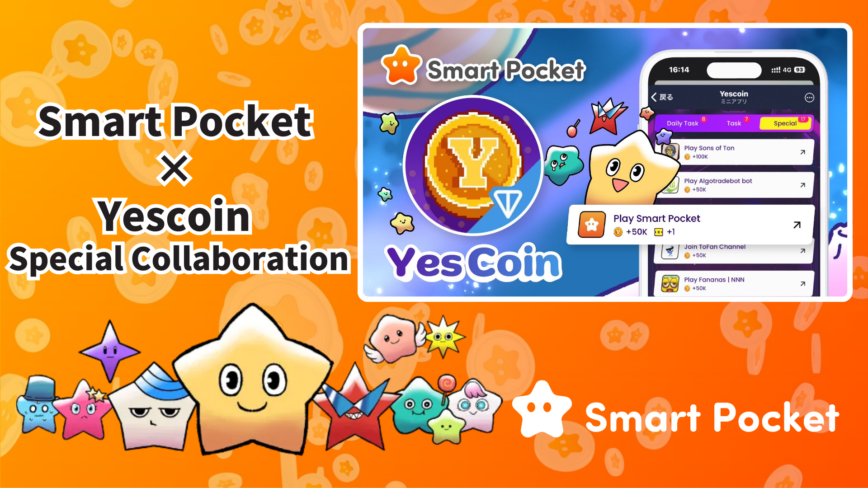

**Hợp Tác Đặc Biệt Smart Pocket × Yescoin!**

# Nhận 50.000 Yescoin Miễn Phí!

Xin chào mọi người!

Chúng tôi có một tin tuyệt vời muốn chia sẻ với các bạn! Smart Pocket và Yescoin đã hợp tác trong một sự kiện đặc biệt, mang đến cơ hội nhận 50.000 Yescoin hoàn toàn miễn phí!

# Yescoin là gì?

Yescoin là một nền tảng trò chơi sáng tạo sử dụng blockchain TON. Kể từ khi ra mắt vào tháng 5 năm 2024, nền tảng này đã thu hút hơn 50 triệu người dùng chỉ trong vài tháng, trở thành một trong những dự án nổi bật của Web3!

## Tính Năng

* Trò chơi dễ chơi, phù hợp với mọi người
* Hệ thống giải đấu 5 cấp từ Đồng đến Kim Cương
* Tự động thu thập coin với robot YesPac

Xem gameplay tại đây:  
https://drive.google.com/file/d/1HL481hGSiIoZ4E1pal201soD2PZFDyXf/view

# Lợi Ích Của Sự Hợp Tác

Chỉ cần tham gia ứng dụng Smart Pocket, bạn có thể nhận được 50.000 Yescoin. Đây là cơ hội tuyệt vời để người dùng mới bắt đầu!

# Cách Nhận Yescoin (Các Bước)

1. Mở Yescoin  
   https://t.me/theYescoin_bot
2. Nhấn vào tab 'Earn'
3. Nhấn vào 'Special'
4. Nhấn vào 'Play Smart Pocket'
5. Nhấn vào 'Check'
6. Nhấn vào 'Claim'

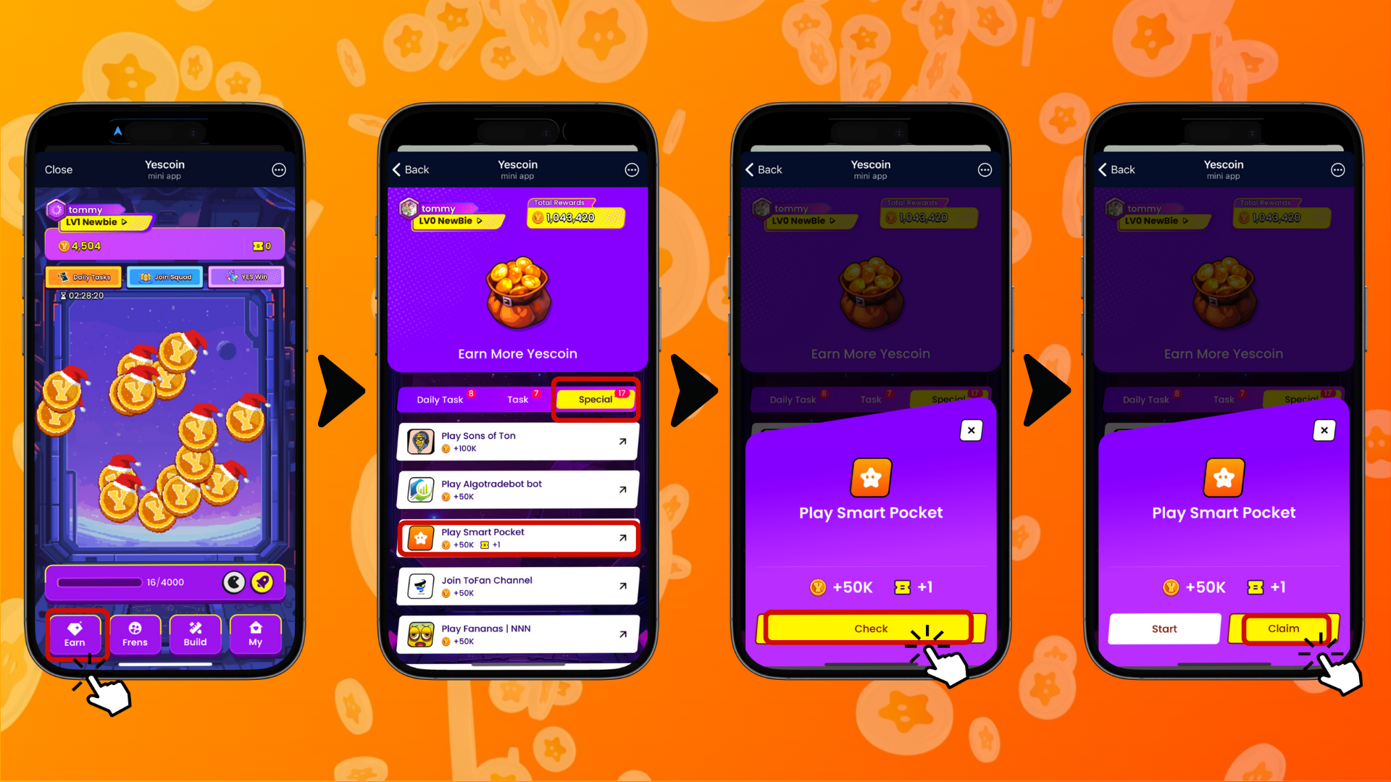

# Những Điểm Quan Trọng Cần Lưu Ý

* Yescoin sẽ đốt 5% số coin nếu tài khoản không hoạt động trong 5 ngày.
* Cấm sử dụng click tự động hoặc lạm dụng nhiệm vụ.
* Hệ thống phát hiện gian lận sử dụng AI đã được triển khai.
* Tài khoản bị phát hiện gian lận có thể bị khóa vĩnh viễn.

# Tóm Tắt

Sự hợp tác giữa Smart Pocket và Yescoin là một cơ hội tuyệt vời để đưa Web3 đến gần hơn với mọi người. Đừng bỏ lỡ cơ hội nhận 50.000 Yescoin miễn phí!

## Tại Sao Nên Tham Gia?

* Một sự kiện đặc biệt dễ dàng tham gia
* Phần thưởng hấp dẫn 50.000 Yescoin miễn phí
* Quy trình nhận thưởng nhanh chóng và đơn giản

Nếu bạn mới làm quen với Web3, đây là cơ hội hoàn hảo để bắt đầu!

📢 Để cập nhật thông tin mới nhất, hãy truy cập các liên kết chính thức sau đây:  
Trang web chính thức của Smart Pocket: https://smapocke.com/  
Discord chính thức của Smart Pocket: https://discord.com/invite/smartpocket  
Tài khoản X chính thức của Smart Pocket: https://x.com/smapocke  
Tài khoản X chính thức của Yescoin: https://x.com/Yescoin_Fam